新 书 推 荐

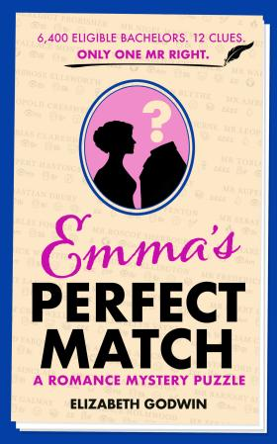
中文书名：《艾玛的完美恋人：浪漫解谜游戏》
英文书名：EMMA'S PERFECT MATCH: A Romance Mystery Puzzle
作 者：Elizabeth Godwin
出 版 社：Greenfinch/Quercus
代理公司：A.M.Heath/ANA/Brady
页 数：240页
出版时间：2026年9月
代理地区：中国大陆、台湾
审读资料：电子稿
类 型：手工
版权已授：荷兰、芬兰、法国、德国、匈牙利、意大利、立陶宛、波兰、巴西葡萄牙语、西班牙、乌克兰

内容简介：

本书打破传统纯阅读模式，采用纸上婚恋模拟解谜手册模式，休闲解压首选。以艾玛的择偶故事为核心主线，配套专属勾选分类模板。读者可亲自筛除不合心意的追求者，最终根据线索锁定Mr. Right，沉浸式体验解谜乐趣。

***

6400名适婚男性，12条线索，只有1位真命天子。

亲爱的读者，一个年轻姑娘若想找到自己的理想伴侣，最好先找到一位眼光独到的红娘，这已成了一条举世公认的真理了。

艾玛（Emma）找到了专业红娘戈德温（Godwin）夫人，她向来热衷于打听和操心别人的婚事。艾玛告诉她，自己不愿随便嫁给一个人，她要寻找的是那个真正适合她的人。现在，戈德温夫人需要你的帮助，从众多适婚男性中找出最佳人选。

这次有6000多名看似优秀的男性，但人不可貌相，你需要帮助艾玛找到她唯一的真爱。他的眼睛颜色、财富多少……每一个细节都可能成为关键线索。凭借你的智慧和推理能力，你会为艾玛寻得真命天子，还是让她和一个无趣的男人牵手？

【玩法说明】

您必须综合考虑以下所有条件，找出最适合戈德温夫人这位新客户的绅士：

1. 艾玛对男性的外貌类型没有特别偏好，但不喜欢金发男子。
2. 为了维持目前的社会地位，艾玛需要找到一位年收入至少为4000英镑的绅士。
3. 她理想对象的姓名首字母不能相同。
4. 艾玛容易被带有神秘气质的绅士吸引，因此，忧郁型或内敛型的性格会格外引起她的注意。
5. 这位合适人选的两个姓名首字母都位于字母表的前半部分。
6. 艾玛喜欢以阅读消磨时光，希望找到一位知性型的人生伴侣。她也喜欢与亲友共度时光，7. 因此，社交型的绅士同样会是理想人选。
8. 艾玛是水瓶座，适合与其他风象星座或火象星座的人相配。
9. 求婚者姓氏的首字母和末字母并不相同。
10. 她理想对象的名字中含有三个元音字母。*
11. 艾玛有一双罕见的祖母绿色眼睛，因此希望对方也拥有绿色眼睛，或一双明亮的蓝眼睛。
12. 这位理想绅士的全名中不含字母 H。
13. 这位绅士的姓氏中含有两个元音字母。*

* 本名录中的元音字母指 a、e、i、o、u，不包括 y。

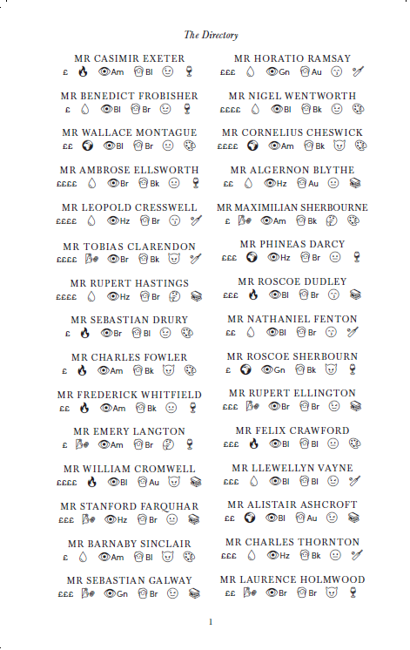

作者简介：

伊丽莎白·戈德温（Elizabeth Godwin)，来自伦敦，是业内有名的婚恋顾问。戈德温处事得体，口碑最好，她掌握着圈子里所有婚嫁相关消息。很多发愁家里未婚女孩的择偶问题的家庭，都愿意放心交给细心靠谱、能力出众的戈德温处理。她手里有一份优质单身男士清单，依靠这份独家资源，每次都能帮客户找到适配的对象。

媒体评价：

“排除解谜类内容如今在TikTok热度居高不下，这种新颖解谜玩法操作简单，却十分让人上瘾。作者在原有模式上做出全新升级，带来了更多巧思与趣味，读者一定会喜欢。作品融合了班纳特夫人筛选婚配对象的思路与桌游《猜猜我是谁》，搭配作者风趣流畅的文笔，书中人物名字也设计得十分出彩。我一口气看完了整本书，帮艾玛找到了真命天子，构思十分绝妙。”
——艾米丽・阿比斯（Emily Arbis）

感谢您的阅读！
请将反馈信息发至：版权负责人
Email：Rights@nurnberg.com.cn
安德鲁·纳伯格联合国际有限公司北京代表处
北京市海淀区中关村大街甲59号中国人民大学文化大厦1705室, 邮编：100872
电话：010-82504106, 传真：010-82504200
公司网址：http://www.nurnberg.com.cn
书目下载：http://www.nurnberg.com.cn/booklist_zh/list.aspx
书讯浏览：http://www.nurnberg.com.cn/book/book.aspx
视频推荐：http://www.nurnberg.com.cn/video/video.aspx
豆瓣小站：http://site.douban.com/110577/
新浪微博：安德鲁纳伯格公司的微博_微博 (weibo.com)
微信订阅号：ANABJ2002


